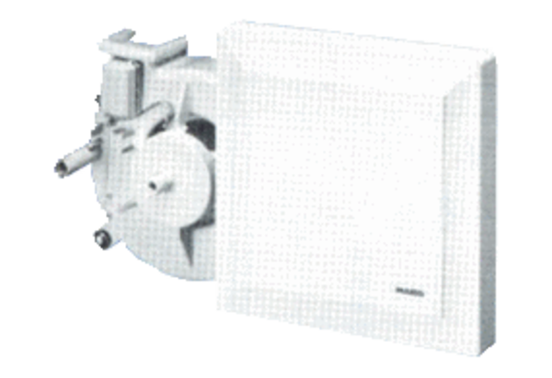Вентиляторный узел ER 17/60-2 GКомплект поставки: 1 штукАссортимент:
Номер артикула: 0080.0786Изготовитель: MAICO

